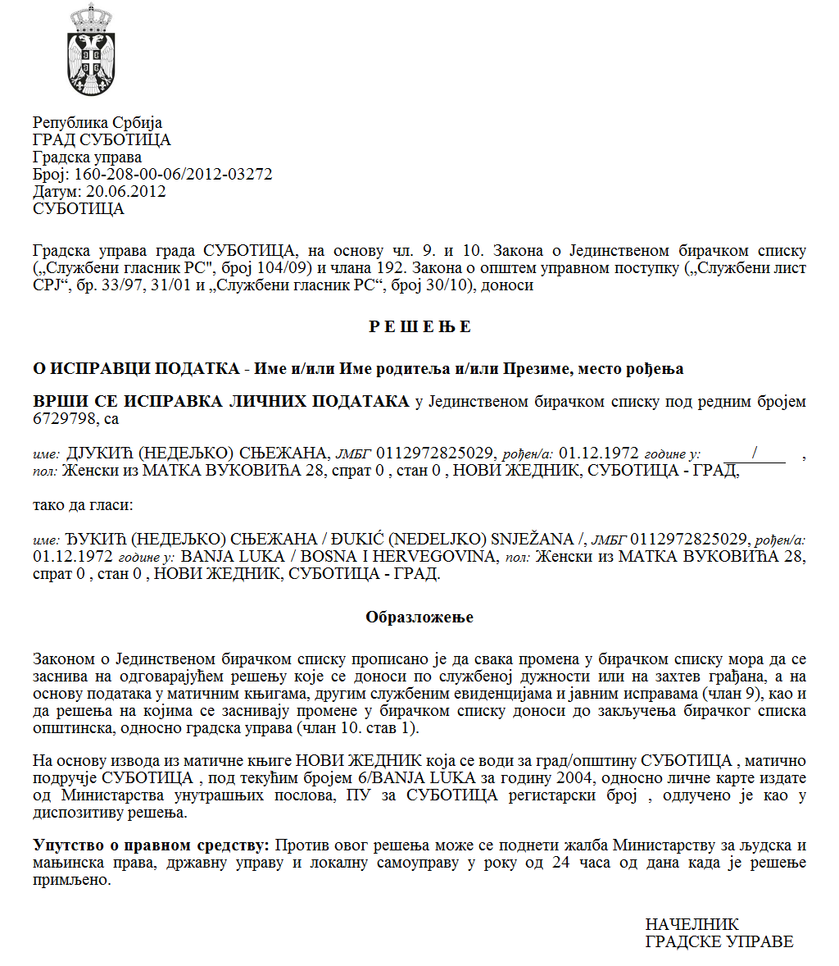

Република Србија
Аутономна Покрајина Војводина
Град Суботица
Комисија за доделу стипендија
Број: II-00-67-6/2019
Дана: 15. 10. 2019. г.
24000 Суботица
Трг слободе 1
Тел.(024) 626 883
( Б.Л./М. С.)

На основу члана 9. став 1. Одлуке о стипендирању студената са територије Града Суботице (“Службени лист града Суботице”, број 27/2017), Комисија за доделу стипендија дана 15. 10. 2019. године, расписује

К О Н К У Р С
ЗА ДОДЕЛУ СТИПЕНДИЈА ЗА СТУДЕНТЕ
СА ТЕРИТОРИЈЕ ГРАДА СУБОТИЦЕ ЗА ШКОЛСКУ 2019/2020. ГОДИНУ

I
Додељује се 100 стипендија.
Стипендије се додељују за школску 2019/2020. годину и исплаћују се у десет једнаких месечних рата.
Износ стипендије по студенту се одређује највише до висине износа стипендије на који се не плаћа порез на доходак грађана по Закону о порезу на доходак грађана.

II
Стипендију може остварити студент под следећим условима:
- да је држављанин Републике Србије и да има пребивалиште на територији Града Суботице најмање годину дана пре расписивања конкурса,
- да уписује први пут било коју годину студија првог степена (основне академске студије, основне струковне студије), или студије другог степена ( мастер академске студије, специјалистичке струковне студије, специјалистичке академске студије) на високошколским установама чији је оснивач Република Србија,
- да је уписао текућу школску годину на терет буџета Републике Србије.

III
Стипендију не остварује студент:
- који има статус апсолвента, или је у продуженом статусу,
- који је у радном односу,
- ако у току школске године напусти школовање,
- ако је навршио 26 година живота,
-ако је корисник друге стипендије.

IV
Студент уз попуњени образац пријаве на конкурс обавезно подноси следећу документацију:
- кратку биографију,
- уверење о упису на високошколску установу, или о упису у наредну годину студија,
- уверење о просечној оцени током свих претходних година студија, а за студенте који уписују прву годину основних студија - оверену фотокопију сведочанстава о успеху у свим разредима средње школе,
- фотокопију личне карте, или потврду МУП-а о пребивалишту,
- потврду Националне службе за запошљавање о незапослености, или Републичког фонда за пензијско и инвалидско осигурање о незапослености за све чланове домаћинства који не раде, (осим за студента), за децу чланове домаћинства потврда из школе или са факултета, за млађу децу извод из матичне књиге рођених;
- за запослене чланове домаћинства потврда из фирме и/или Катастра о приходима за првих шест месеци 2019. године,
- изјаву два сведока о броју чланова домаћинства оверену код нотара ,
- уверење о приходима издато од стране Секретаријата за општу управу и заједничке послове Градске управе Града – Службе за општу управу и заједничке послове (Услужни центар Града).
За остваривање бодова по критеријуму социјално-економског статуса,студенти без родитељског старања и/или корисници права новчане помоћи уз пријаву достављају и:
- фотокопију Решења о смештају у другу породицу,
- фотокопију решења о признавању права на новчану социјалну помоћ,
односно, фотокопију социјалне анамнезе издате од стране Центра за
социјални рад Града Суботице.

V

Комисија сачињава ранг листу бодовањем на основу следећих критеријума:
- дефицитарност струке – максимално 60 бодова,
- постигнути успех – максимално 100 бодова,
- степен образовања (струковне и академске студије) - максимално 10
бодова и
- социјално-економски статус – максимално 20 бодова.

VI
Одлуку о додели стипендија доноси Градоначелник на основу ранг листе сачињене од стране Комисије.
Одлука, ранг листа и утврђена листа дефицитарности објављује се на званичној интернет страници Града Суботице
Студент коме није додељена стипендија има право жалбе Градском већу Града Суботице у року од осам дана од дана објављивања одлуке о додели стипендија на веб-сајту Града.
Одлука Градског већа по жалби је коначна.

VII
Студент – корисник стипендије губи право на стипендију у току школовања у случају да Комисија утврди да је приликом конкурисања дао лажне или неистините податке о себи или свом статусу, те је дужан да стипендију у целости врати у року од 30 дана од дана пријема обавештења са разлозима раскида уговора потписаног од стране Градоначелника.
У случају да студент – корисник стипендије у току школовања напусти школовање, или из других разлога изгуби статус студента, дужан је да о томе обавести даваоца стипендије у року од пет радних дана од дана престанка статуса студента.
Стипендију коју студент – корисник стипендије прими након престанка статуса студента, дужан је да у року од 30 дана врати даваоцу стипендије.
Уколико студент-корисник стипендије у току примања стипендије оствари право на другу стипендију, дужан је да у року од 8 дана од дана пријема друге стипендије о томе писмено обавести даваоца стипендије.
По пријему обавештења из става 4. ове тачке студенту- кориснику стипендије обуставља се даља исплата стипендије.
У случају да надлежни секретаријат утврди да студент-корисник стипендије прима другу стипендију, а о истој није обавестио даваоца стипендије, исплата стипендије се обуставља и студент-корисник стипендије је у обавези да примљену стипендију у целости врати у року од 30 дана од дана пријема обавештења од надлежног секретаријата.

VIII
По коначности Одлуке о додели стипендија са студентом – корисником стипендије закључује се Уговор о стипендирању.
Студент коме се додељује стипендија има обавезу да у првих шест месеци по завршетку студија тражи запослење на територији Града Суботице.
Студент - корисник стипендије приликом првог запошљавања дужан је да о томе обавести Секретаријат за друштвене делатности Градске управе са приложеном потврдом послодавца.
Уколико се студент – корисник стипендије у року од годину дана од дана пријема последње рате стипендије не јави даваоцу стипендије са потврдом из става 3. ове тачке или са потврдом Националне службе за запошљавање, да се води као незапослено лице, настаје му обавеза да целокупан износ стипендије врати даваоцу стипендије у року од месец дана од дана приjeма обавештења о насталој обавези коју ће му упутити Секретаријат за друштвене делатности Градске управе.

IX

Конкурс се објављује на веб-сајту Града Суботице (www.subotica.rs)

X
Пријава за конкурс може се преузети у Градском услужном центру, односно, са веб-сајта Града Суботице: www.subotica.rs.
Пријаве за доделу стипендије по овом Конкурсу достављају се Комисији за доделу стипендијa, предајом у Градски услужни центар Града Суботице, Трг слободе 1 или поштом.

XI
Конкурс је отворен од 15. 10. 2019. године до 1. 11. 2019. године.
Неблаговремене и непотпуне пријаве се неће разматрати.

Напомена:
- ако на уверењу о упису на високошколску установу, или о упису на наредну годину студија, постоји и уписана просечна оцена свих претходних година студирања, није потребно доносити обе потврде,
- све копије (осим потврде о упису на високошколску установу, или потврде о упису у наредну годину студија) не морају бити оверене. Студенти којима се додељује стипендија , пре потписивања уговора, доставиће оверене копије докумената.

Ближе информације у вези Конкурса могу се добити у Секретаријату за друштвене делатности Градске управе Суботица, Трг слободе 1, 3. спрат/305, или на телефон 024-626-883.

Председник
Комисије за доделу стипендије,

Ненад Козомора, дипл. правник

